Шпаргалка для родителей

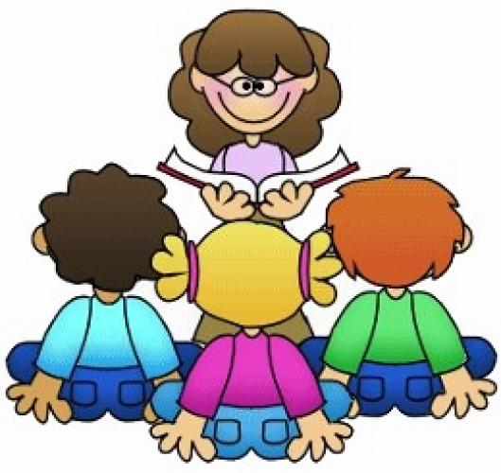

«Как рассказать ребёнку
о своей работе
и о людях
разных профессий?»

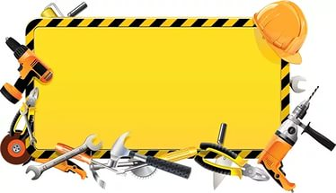

Детям достаточно рассказать следующее:
-Название профессии и соответствующий вид деятельности — без подробностей, только в общих чертах. Беседа о том что, на свете есть много разных профессий. Профессии родителей, и какую пользу они приносят своим трудом людям. Уточнить какие профессии знает ребенок. Особенности характера представителей разных профессий: смелые пожарные, творческие дизайнеры, ответственные врачи.
-Инструменты и предметы, с которыми работают специалисты. Очень важно во время этих рассказов придерживаться достаточно нейтральной позиции — не «рекламировать» специальность, которая нравится, и не принижать представителей профессии, к которой вы относитесь пренебрежительно. Ребенок должен получать только общую информацию и сам для себя решать, какие профессии ему интересны, а какие — не очень.
Знакомство с профессиями по дороге в детский сад или на прогулке. Конечно, эта тема неоднократно будет обсуждаться на занятиях в детском саду, но повторить пройденное никогда не помешает. Методика беседы на прогулке очень проста: обращайте внимание на всех людей, занятых делом, и называйте ребенку их профессии.

Увидели дворника во дворе – расскажите об этой трудной и важной профессии, проходим мимо стройки – узнаем о профессии строителя. Зашли по дороге в магазин. Спросите: кто здесь работает? Вернувшись домой, еще раз вспомните, людей каких профессий вы встретили сегодня. Закрепить материал можно, попросив ребенка нарисовать, например, строителя в желтой каске или дворника, убирающего листву. Такая методика отлично подойдет для детей от 3 до 6 лет. Игра «Назови профессии» зта понятная и занимательная игра порадует не только детей, но и взрослых. Правила очень несложные и играть можно на протяжении всего дня. Например, семья собралась за завтраком. Давайте посмотрим, что у нас на столе. Бутерброды, чай, омлет... Отличный повод поговорить о сельскохозяйственных профессиях. Откуда берутся яйца, сметана, хлеб? Кто работает на птицефабрике, в поле, на ферме? Люди каких профессий вырастили и собрали урожай, смололи муку, испекли хлеб и, наконец, доставили в магазин, где его купил папа? Таким же образом можно проследить создание любой вещи в доме, включая, например, книжку любимых детских стихов и рассказов. Пришлось потрудиться огромной команде людей, начиная от автора, издателя, работников типографии и заканчивая продавцом книжного магазина, чтобы книга попала в руки читателя. Эта игра также предназначена детям до 6 лет.

Профессии в моей семье.
Рассказ о профессиях своих родственников помогает ребенку больше узнать о собственной семье, укрепляет семейные узы. Особенно интересны будут рассказы о роде занятий прадедушек, прабабушек, если, конечно, такие сведения сохранились в семье. Историю можно проиллюстрировать старинными фотографиями, грамотами или даже трудовой книжкой. При беседах о профессиях взрослым нужно помнить несколько несложных правил. Никогда не делите род занятий на хорошие и плохие, престижные и не очень. Ребенок должен понимать важность любого труда и уважать каждую профессию. Не стоит упоминать о размере заработной платы. Если вы лично негативно относитесь к представителям какой- либо профессии, воздержитесь от эмоций. Информацию нужно преподносить ровно, без негатива, чтобы у малыша сложилось беспристрастное отношение ко всем профессиям.
Как рассказать детям о профессиях.
Например, во время прогулки учите ребенка бросать мусор только в урну. Расскажите ему, что рано утром дворники подметают улицы, чтобы город был чистым, и всем было бы приятно гулять в нем. В магазине обратите внимание на то, что товар был привезен на больших машинах рано утром, потом его выгрузили грузчики, а продавцы аккуратно составили все на полках. Нужно рассказать детям о профессии родителей. Постарайтесь объяснить суть вашего труда, его важность для других людей. Например, папа вместе с другими строителями, строит дома, чтобы потом там жили люди. Осветите профессии людей, которые трудятся вместе с вами.

Рассказывайте с уважением о своих коллегах. Расскажите, что вам нравится приносить пользу людям, что вы с удовольствием ходите на работу. Покажите грамоты и награды, которые вы получили. Не стоит насаждать ребенку свое мнение по поводу привлекательности одной профессии над другой. Это создает пренебрежительное отношение к людям данных профессий. Ведь кому-то, например, и пол мыть нужно, и мусор возить. Так же знакомство детей с профессиями происходит во время игр. Они могут познакомиться с различным инструментами и приспособлениями, понять кто и что делает на работе. Некоторые родители считают, что с профессией можно определиться в старших классах и торопится не стоит. Но это заблуждение. Многие методисты придерживаются мнения, что основные понятия закладываются в раннем детстве, а точнее в возрасте до трех лет. В этот период ребенок, как губка впитывает всю информацию из вне. Чем шире его знания, тем легче ему будет в будущей жизни. Детям о профессиях можно узнать при помощи чтения книг, рассказать им интересные истории из жизни или фильмов. Для более старших детей подойдут карточки, игры в лото, в доктора, в магазин. Помимо всего этого рисуйте или раскрашивайте вместе представителей разных профессий, их инструменты, одежду. Обсуждайте, кто и что делает, выслушивайте мнение ребенка о том, хочет ли он этим заниматься или нет. Много внимания уделяется знакомству с профессиями в детском саду и школе. В садиках обычно есть игрушечные кухни, магазины, парикмахерские. Проводятся экскурсии, которые знакомят с трудом взрослых. Дети обращают внимание на форму людей, их деятельность, инструменты с которыми приходится обращаться.

В школе проводят уроки по профориентации учеников, на которые приходят люди разных профессий, а для старшеклассников проводят тесты на определение типа личности. Есть такие ребята, которые еще в детском саду знают кем они будут в будущем. Девочки, например, мечтают петь на цене и с удовольствием делают это на утренниках. Мальчики же хотят стать пожарными и быть героями для людей. Бывает и так, что человек ни к чему не тяготеет, меняя одну за другой профессии, так и не может определиться в жизни. Но, в конце концов, обязательно находит дело по душе.
Вообще можно сказать, что знакомство детей с профессиями очень важно именно в достаточно юном возрасте, так как это помогает дальнейшей социализации личности, найти свое место в обществе.
1.формировать у детей представления о разных профессиях
2. развивать кругозор детей, их коммуникативные умения (обогащать словарный запас, развивать связную речь, формировать умение связно и последовательно излагать свои мысли, активизировать внимание, развивать логическое мышление);

Как следует знакомить ребенка с профессиями.
Независимо от того, какой способ рассказать о взрослых профессиях предпочли родители, аниматоры в развивающих центрах или воспитатели в детском садике есть некий план (схема), что за чем следует делать:
1. Четко назвать полное наименование профессии и сделать маленький очерк о том, что именно делает тот или иной работник.
2. Далее описать место его труда. Например, для врача и медсестры – это больница или поликлиника, а для повара – кухня, столовая детского садика или ресторана и прочее.
3. В тех случаях, когда при работе следует носить форму, можно познакомить ребенка с отдельными видами и рассказать, чем один костюм отличается от другого. Во что одет милиционер, а во что пожарник, машинист поезда и пр.
4. Ответить на вопрос малыша об используемом в процессе работы оборудовании или инструменте. Милиционеру нужен жезл, портнихе – ножницы, швейный мел и линейка, астроному – телескоп.
5. Описать, а по возможности показать наглядно или проиграть действия рабочих: повар – варит, журналист – берет интервью, клоун – развлекает публику.
6. Охарактеризовать получаемые в конце работы результаты: приготовленные обед, вылеченный зуб или надоенное молоко.
7. В конце беседы стоит поговорить о значимости, полезности и необходимости труда одного человека для других.

